Краткая презентация Программы

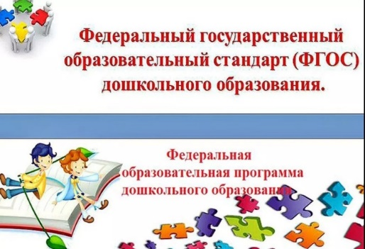

Уважаемые родители!

С 1 сентября 2023 года в соответствии с Приказом Министерства Просвещения Российской Федерации от 25 ноября 2022 г. № 1028 "Об Утверждении Федеральной образовательной программы дошкольного образования" дошкольные образовательные учреждения начнут работать по новой федеральной образовательной программе (ФОП ДО). Федеральная образовательная программа дошкольного образования (ФОП ДО) вводит базовый уровень требований к объему, содержанию и результатам работы с детьми в детских садах и позволяет реализовать несколько основополагающих функций дошкольного уровня образования:
- обучение и воспитание ребенка дошкольного возраста как гражданина Российской Федерации, формирование основ его гражданской и культурной идентичности на соответствующем его возрасту содержании доступными средствами
- создание единого ядра содержания дошкольного образования (далее – ДО), ориентированного на приобщение детей к традиционным духовно-нравственным и социокультурным ценностям российского народа, воспитание подрастающего поколения как знающего и уважающего историю и культуру своей семьи, большой и малой Родины;
- создание единого федерального образовательного пространства воспитания и обучения детей от рождения до поступления в общеобразовательную организацию, обеспечивающего ребенку и его родителям (законным представителям) равные, качественные условия ДО, вне зависимости от места проживания.
Федеральная программа позволит объединить обучение и воспитание в единый процесс на основе традиций и современных практик дошкольного образования, подкрепленных внушительным объемом культурных ценностей.
Возрастные и иные категории детей, на которых ориентирована Программа:

«Образовательная программа дошкольного образования» предназначена, для работы с детьми от 2 до 8 лет. Предельная наполняемость групп 20 ребёнка: группы укомплектованы разновозрастному принципу Срок освоения программы – 6 лет. В детском саду с 01.09.2024 года Программа реализуется в группах:
- Для детей 2-8 лет
Программа направлена на разностороннее развитие детей с 2х лет. до 8 лет с учетом их возрастных и индивидуальных особенностей, в том числе достижение детьми дошкольного возраста уровня развития, необходимого и достаточного для успешного освоения ими образовательных программ начального общего образования, на основе индивидуального подхода к детям дошкольного возраста .
Цель взаимодействия педагогического коллектива ДОУ с семьёй заключается в обеспечении разносторонней поддержки воспитательного потенциала семьи, помощи родителям (законным представителям) в осознании самоценности дошкольного периода детства как базиса для всей последующей жизни человека.
Цель ДОУ – оказать посильную помощь родителям в процессе воспитания и развития детей, сделав их своими партнёрами в общем деле. Взаимодействие с родителями (законными представителями) по вопросам образования ребёнка происходит через непосредственное вовлечение их в образовательную и воспитательную деятельность, посредством создания образовательных проектов совместно с семьёй на основе выявления потребностей и поддержки образовательных инициатив семьи.
Принципы руководства взаимодействием общественного и семейного воспитания:
- ценностного отношения к детству как части духовной жизни семьи, что является источником развития и ребёнка, и взрослого;
- деятельностный в отношениях «педагог-семья»;
- интеграции внешних и внутренних факторов повышения воспитательного потенциала семьи;
- доверительных отношений в системе «семья - ДОУ», включающий готовность сторон доверять компетентности друг друга;
- разграничение ответственности между педагогом и родителем как партнёрами по общению, каждый из которых несёт персональную долю ответственности в рамках своей социальной роли;
- комплексности целостное видение воспитательной компетентности родителей. - системности связан с упорядоченностью периодов развития воспитательного потенциала семьи от подготовки к будущему родительству к воспитанию его в разных периодах детства.

Формы и активные методы сотрудничества с родителями.

Функциональное взаимодействие с родителями | Формы взаимодействия с родителями
Нормативно-правовая деятельность | - знакомство родителей с локальной нормативной базой ДОУ;  - участие в принятии решений по созданию условий, направленных на развитие ДОУ;  - вовлечение семьи в управление ДОУ: планирование, организацию образовательного процесса, оценку результата освоения детьми образовательной программы
Информационно-консультативная деятельность | - определение и формулирование социального заказа родителей, определение приоритетов в содержании образовательного процесса;  - анкетирование, опрос родителей;  - информационные стенды для родителей;  - групповые и индивидуальные консультации;  - презентация достижений;
Просветительская деятельность | - лекции, педагогическая гостиная;  - конкурсы  - родительские собрания  - библиотечка для родителей;  - совместная разработка учебных пособий и дидактических игр;  - круглые столы, памятки,  - размещение информации на сайте ДОУ
Практико-ориентированная методическая деятельность | - открытые показы;  - детско-родительские проекты;  - выставки;  - смотры-конкурсы;  - Буккроссинг
Культурно-досуговая деятельность | - физкультурно-спортивные мероприятия; музыкальные праздники,  - экскурсии, игровые семейные конкурсы, викторины, развлечения
Индивидуально-ориентированная деятельность | - конкурсы семейных рисунков;  - выставки семейных достижений;  - коллективные творческие дела;  - проектная деятельность, выставок детских работ

Содержание образования должно содействовать взаимопониманию и сотрудничеству между людьми, народами независимо от расовой, национальной, этнической, религиозной и социальной принадлежности, формированию и развитию личности ребенка в соответствии с принятыми в семье и обществе духовно-нравственными и социокультурными ценностями.

Более полно с Федеральной программой дошкольного образования можно ознакомиться по ссылке https://www.garant.ru/products/ipo/prime/doc/405942493/

